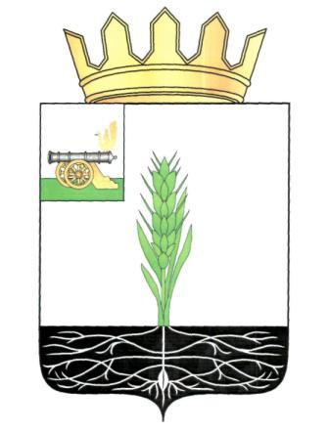

АДМИНИСТРАЦИЯ МУНИЦИПАЛЬНОГО ОБРАЗОВАНИЯ
«ПОЧИНКОВСКИЙ РАЙОН» СМОЛЕНСКОЙ ОБЛАСТИ

П О С Т А Н О В Л Е Н И Е

от | 16.02.2017 | № | 39-адм

О внесении изменений в постанов-
ление Администрации муниципаль-
ного образования «Починковский
район» Смоленской области
от 19.08.2009 года № 19

Администрация муниципального образования «Починковский район» Смоленской области постановляет:

- Внести в приложение № 2 к постановлению Администрации муниципального образования «Починковский район» Смоленской области от 19.08.2009 года № 19 «Об утверждении Положения о комиссии по защите прав и законных интересов несовершеннолетних и недееспособных граждан, проживающих на территории муниципального образования «Починковский район» Смоленской области» (в редакции постановлений Администрации муниципального образования «Починковский район» Смоленской области от 19.08.2009 года № 19, от 30.05.2011 года № 81, от 08.07.2011 года № 94, от 12.08.2013 года № 78, от 09.12.2016 года № 240-адм) следующие изменения:
- Пункт 2 дополнить подпунктом 2.6. следующего содержания:
«2.6. Рассмотрение вопросов, требующих коллегиального решения, касающихся осуществления государственных полномочий по обеспечению детей-сирот и детей, оставшихся без попечения родителей, лиц из числа детей-сирот и детей, оставшихся без попечении я родителей, жилыми помещениями на территории муниципального образования Починковский район» Смоленской области.».
- Подпункт 3.1. дополнить абзацами следующего содержания:
«принимает решения о включении детей-сирот и детей, оставшихся без попечения родителей, лиц из числа детей-сирот и детей, оставшихся без попечения родителей, в список детей-сирот и детей, оставшихся без попечения родителей, лиц из числа детей-сирот и детей, оставшихся без попечения родителей, которые подлежат обеспечению жилыми помещениями на территории муниципального образования «Починковский район» Смоленской области, и об исключении из списка;»;
«принимает решения об установлении факта невозможности проживания в жилом помещении либо об отсутствии факта невозможности проживания в жилом помещении;»;
«принимает решения о предоставлении жилых помещений, приобретенных Администрацией муниципального образования «Починковский район» Смоленской области, детям сиротам и детям, оставшимся без попечения родителей, лицам из числа детей-сирот и детей, оставшихся без попечения родителей.».
- Контроль за исполнением настоящего постановления возложить на заместителя Главы муниципального образования «Починковский район» Смоленской области И.Н. Прохоренкову.

Глава муниципального образования
«Починковский район»
Смоленской области А.В. Голуб

